Лабораторная работа № 2
Исследование источника сварочного тока
Цель работы: исследование нагрузочных характеристик источника сварочного тока в режиме малых и больших токов, определение внутреннего сопротивления и диапазона изменения сварочного тока.
Краткие сведения из теории
Электросварка широко применяется в строительстве. В качестве источников сварочного тока применяются генераторы, трансформаторы, выпрямители и инверторные источники, содержащие высокочастотный преобразователь, регулятор и управляемые микропроцессором.
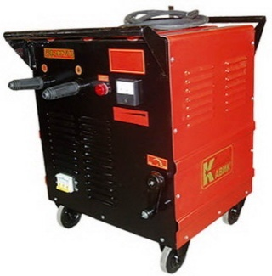
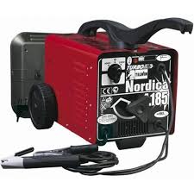
Рисунок 1 – Источники сварочного тока
Напряжение источника U под нагрузкой меньше чем напряжение U_{XX} холостого хода; допускаются кратковременные короткие замыкания при зажигании сварочной дуги. Пример нагрузочной вольтамперной характеристики (ВАХ) источника сварочного тока приведен на рисунке 2.
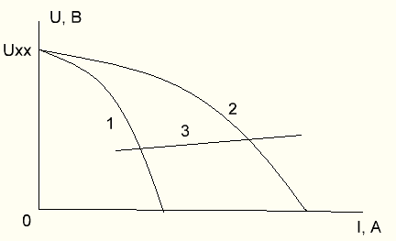
Рисунок 2 – Вольт-амперные характеристики источника и сварочной дуги
Здесь линия 1 – нагрузочная характеристика источника при малых токах, линия 2 – при больших токах, линия 3 – отрезок вольт-амперной характеристики сварочной дуги, она описывается уравнением U = 20 + 0,05∙I.
Уменьшение напряжения под нагрузкой вызвано наличием у источника внутреннего сопротивления. Это сопротивление носит активно-индуктивный характер и изменяется при регулировании сварочного тока. Чем больше внутреннее сопротивление источника, тем больше просадка напряжения под нагрузкой и тем круче наклон нагрузочной характеристики.
Точка пересечения характеристики источника с горизонтальной осью соответствует короткому замыканию электрода и свариваемого изделия в момент зажигания дуги; точка пересечения с ВАХ дуги – рабочему режиму.
Для того чтобы определить внутреннее сопротивление источника z нужно измерить напряжение холостого хода U_{XX} и ток короткого замыкания I_{КЗ} а затем разделить напряжение на ток, z = U_{XX} / I_{КЗ}. Сварочный ток регулируется за счёт изменения внутреннего сопротивления источника.
Порядок выполнения работы
1 Открыть программу Multisim. Из группы элементов [Источники] (в левом верхнем углу, щёлкнуть два раза левой клавишей мыши, откроется окно [Выбор компонента]) из базы данных [POWER_SOURCES] в рабочую зону перенести два источника переменного тока [АC_POWER], ОК, (если открывается окно Параметры элемента – закрыть) и элемент заземления [GROUND]. Из группы [Пассивные компоненты] выбрать резистор [RESISTOR], переменное сопротивление [VARIABLE_RESISTOR] и ещё [RESISTOR]; переменную индуктивность [VARIABLE_ INDUCTOR]; из базы [SWITCH] выбрать переключатель SPDT и ключ DIPSW1. Из группы [Индикаторы] выбрать [VOLTMETER_V] и [AMMETER_H].
2 Расположить элементы в соответствии с рисунком 3. Нажать правой клавишей переменный резистор R2 и резистор R3 и повернуть их вертикально. Собрать схему электрической цепи, соединяя выводы элементов курсором, щёлкнув левой клавишей мыши на одном выводе, довести до второго или до линии и щёлкнуть (если после соединения выводов линия продолжает тянуться за курсором, отсечь её нажатием правой клавиши мыши).
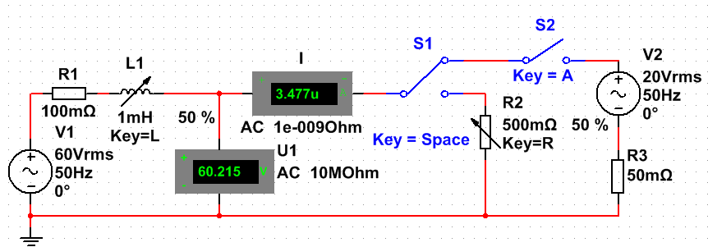
Рисунок 3 – Схема исследуемого источника сварочного тока
3 Двойным щелчком левой клавиши мыши открыть окно источника энергии V1 и установить напряжение источника V1 по варианту, частоту 50 Гц, ОК. Открыть окно резистора R1 и установить сопротивление по варианту. Открыть окно регулятора тока – индуктора L1 и установить индуктивность по варианту, управляющую клавишу Key=L. R1 и L1 моделируют внутреннее сопротивление источника сварочного тока. Открыть переменный резистор R2 и установить сопротивление 500mΩ, Key=R. Открыть источник V2 и сделать его 20 В, 50 Гц. Открыть R3, сделать 50 mΩ. V2 и R3 моделируют сварочную дугу. Открыть вольтметр и сделать его переменного тока АС. Открыть амперметр, сделать его АС и назвать I (смотри лейбл в левом вернем углу окошка).
4 Снять нагрузочную характеристику источника при малых токах. Клавишей L (язык EN) установить индуктивность регулятора тока L1 100 %. При переключателе S1 в верхнем положении и разомкнутом ключе нажать на зелёный треугольник запуска [►]; на вольтметре установится напряжение холостого хода. Занести его в таблицу 1 в столбец ∞ и в таблицу 3 как U_{XX}.
Таблица 1 – Нагрузочная характеристика источника в режиме малых токов
R, % | ∞ | 100 | 50 | 30 | 15 | 0
I, A | 0
U, B

Установить клавишей R переменное сопротивление нагрузки R2 100 %. Клавишей пробел перевести переключатель S1 в нижнее положение. Результаты измерения занести в таблицу 1. Уменьшая сопротивление нагрузки клавишами Shift+R заполнить таблицу. Максимальное значение тока занести также в таблицу 3 как I_{КЗ}.
5 Снять нагрузочную характеристику источника при больших токах. Клавишами Shift+L установить индуктивность регулятора L2 30 %. При сопротивлении нагрузки R1 0 % установится максимальный ток. Занести его в таблицу 2 и в таблицу 3 как I_{КЗ}. Увеличивая сопротивление нагрузки клавишей R, заполнять таблицу справа налево до U_{XX}, для получения которого перевести переключатель в верхнее положение.
Таблица 2 – Нагрузочная характеристика источника в режиме больших токов
R, % | ∞ | 100 | 50 | 30 | 15 | 0
I, A | 0
U, B

6 Рассчитать внутреннее сопротивление источника z = U_{XX} / I_{КЗ} в режиме малых и больших токов, занести в таблицу 3.

Таблица 3 – Результаты измерений и вычислений параметров источника
Режим сварки | U_{XX}, В | I_{КЗ}, А | z, Ом | I, A | U, B
Режим малых токов
Режим больших токов

7 Клавишей R установить сопротивление нагрузки R 40 %. Клавишей А замкнуть ключ S2. Измерить сварочный ток I и напряжение на сварочной дуге U в режиме малых токов при индуктивности регулятора L1 100 %. Занести в таблицу 3. Уменьшая индуктивность регулятора L1 клавишами Shift+L до L1 30 % наблюдать, как по мере увеличения сварочного тока увеличивается напряжение на сварочной дуге. Конечные значения тока и напряжения занести в таблицу 3.
8 Построить в одной системе координат графики нагрузочных характеристик источника в режимах малых и больших токов вместе с вольт-амперной характеристикой сварочной дуги (её построить по двум точкам по уравнению U = 20 + 0,05∙I, задаваясь значениями тока 100 и 200 А). Точки пересечения нагрузочных характеристик с ВАХ дуги это ток и напряжение в режиме сварки малыми и большими токами. Сравнить результаты графического расчёта I и U c данными таблицы 3. Несовпадение объясняется несовершенством компьютерных моделей.
Содержание отчета
Наименование и цель работы; схема исследования; таблицы результатов измерений и вычислений; графики вольт-амперных характеристик; выводы.
Контрольные вопросы
1 Как выглядит нагрузочная характеристика источника сварочного тока?
2 Как определить напряжение холостого хода U_{XX}, ток короткого замыкания I_{КЗ} и внутреннее сопротивление z источника сварочного тока?
3 За счёт чего регулируется ток сварочной дуги?
4 Чем объясняется несовпадение результатов графического расчёта токов и напряжений в рабочем режиме сварки с результатами исследования на модели?
Варианты заданий к лабораторной работе № 2 (знак десятичной дроби – точка)
Вариант | Источник V1 | Резистор R1 | Индуктивность L1
1 | 60 В | 80 мОм (mΩ) | 1 мГ (mH)
2 | 60 В | 80 мОм (mΩ) | 1.2 мГ (mH)
3 | 60 В | 80 мОм (mΩ) | 1.5 мГ (mH)
4 | 60 В | 100 мОм (mΩ) | 1 мГ (mH)
5 | 60 В | 100 мОм (mΩ) | 1.2 мГ (mH)
6 | 60 В | 100 мОм (mΩ) | 1.5 мГ (mH)
7 | 70 В | 100 мОм (mΩ) | 1 мГ (mH)
8 | 70 В | 120 мОм (mΩ) | 1.2 мГ (mH)
9 | 70 В | 120 мОм (mΩ) | 1.5 мГ (mH)
10 | 80 В | 120 мОм (mΩ) | 1 мГ (mH)
11 | 80 В | 150 мОм (mΩ) | 1.2 мГ (mH)
12 | 80 В | 150 мОм (mΩ) | 1.5 мГ (mH)

